长春建筑学院城建学院安全工程专业组织部分师生参观安全与应急产业博览会
为了进一步强化安全发展理念，增强安全工程专业的学生们的安全生产意识和能力，丰富安全生产宣传教育活动。2021年6月18日11:00，长春建筑学院城建学院安全工程专业社团组织，以安全工程教研室副主任宗妍老师、牛田元老师带队安全工程专业部分学生参观第三届东北亚（吉林）安全与应急产业博览会。
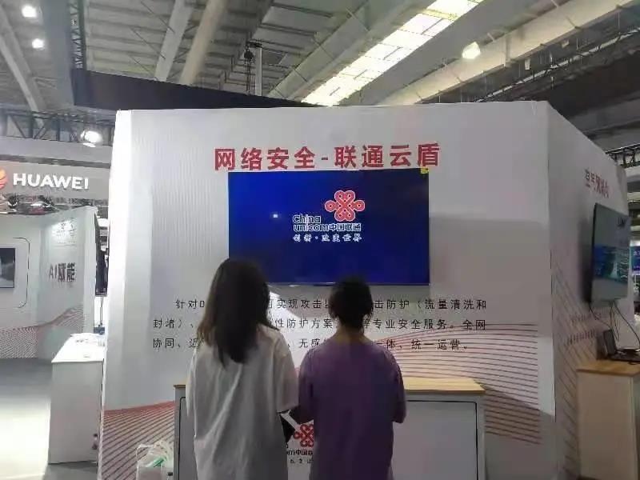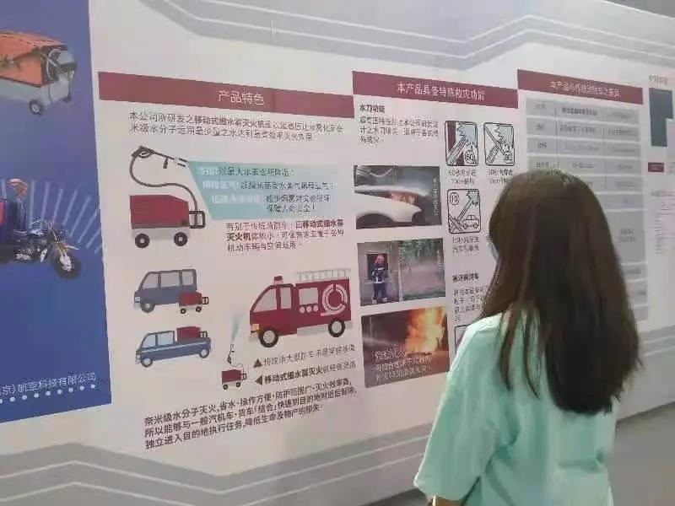
本次参观安全与应急产业博览会，让师生们看到了聚焦国内外安全与应急产业最新发展趋势和前沿技术动态，并向同学们集中展示5G科技信息化、应急救援技术装备、消防及森林消防技术装备、安防技术产品及装备地质灾害检测及救援装备、警用技术及处置突发事件装备、特种交通应急装备、公共卫生安全防护及装备等展览展示。
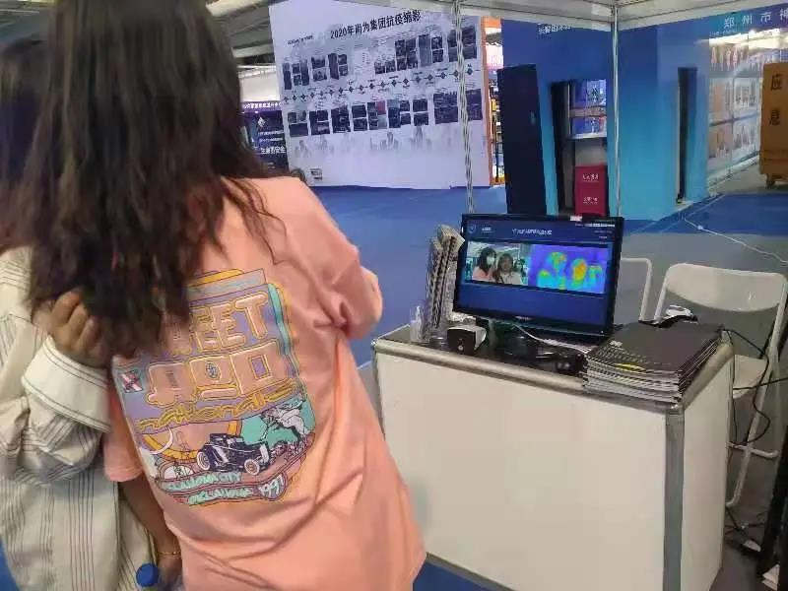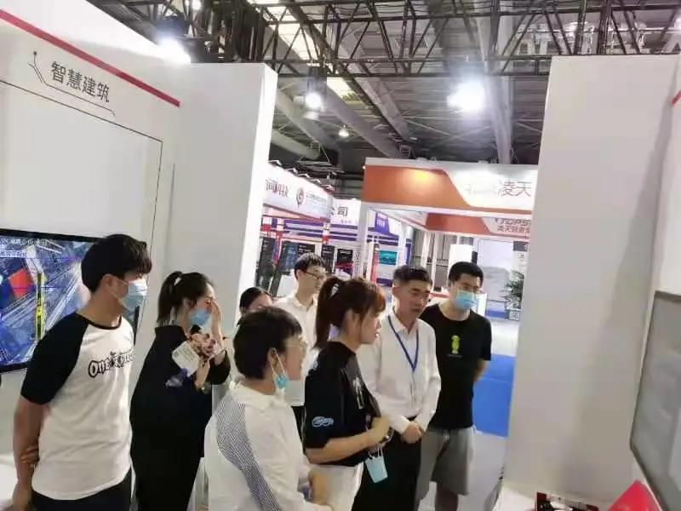
师生们积极参与、体验、分享和传播，促进了安全与应急产业的深度融合与普遍应用。
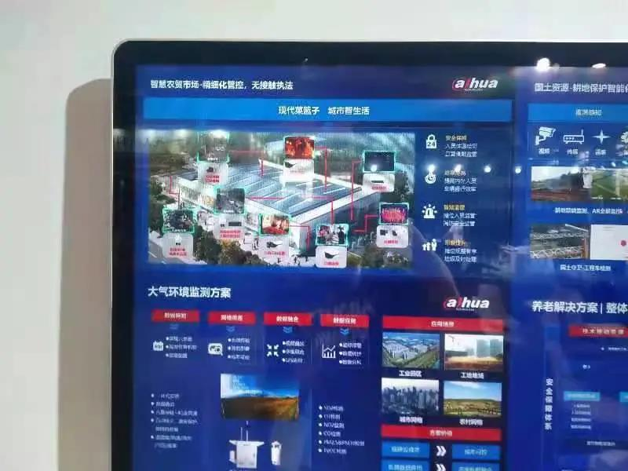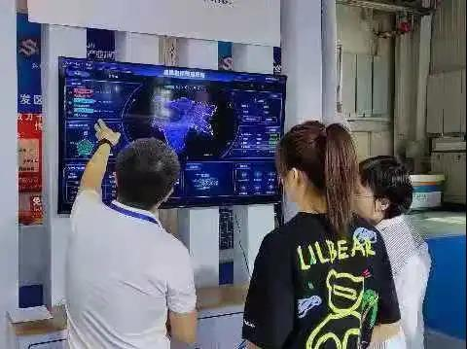
通过此次参观安全与应急产业博览会，让同学们对于安全工程专业的认识更加深刻，了解到国家对于安全工程专业人才的重视以及安全工程专业未来发展前景，在新时代放大安全格局、升级安全认知、开拓安全疆域、更好地服务安全事业。
